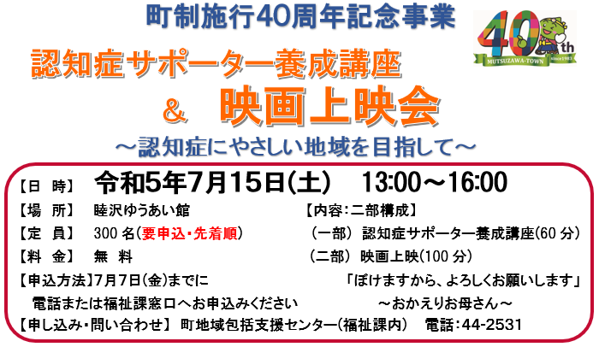
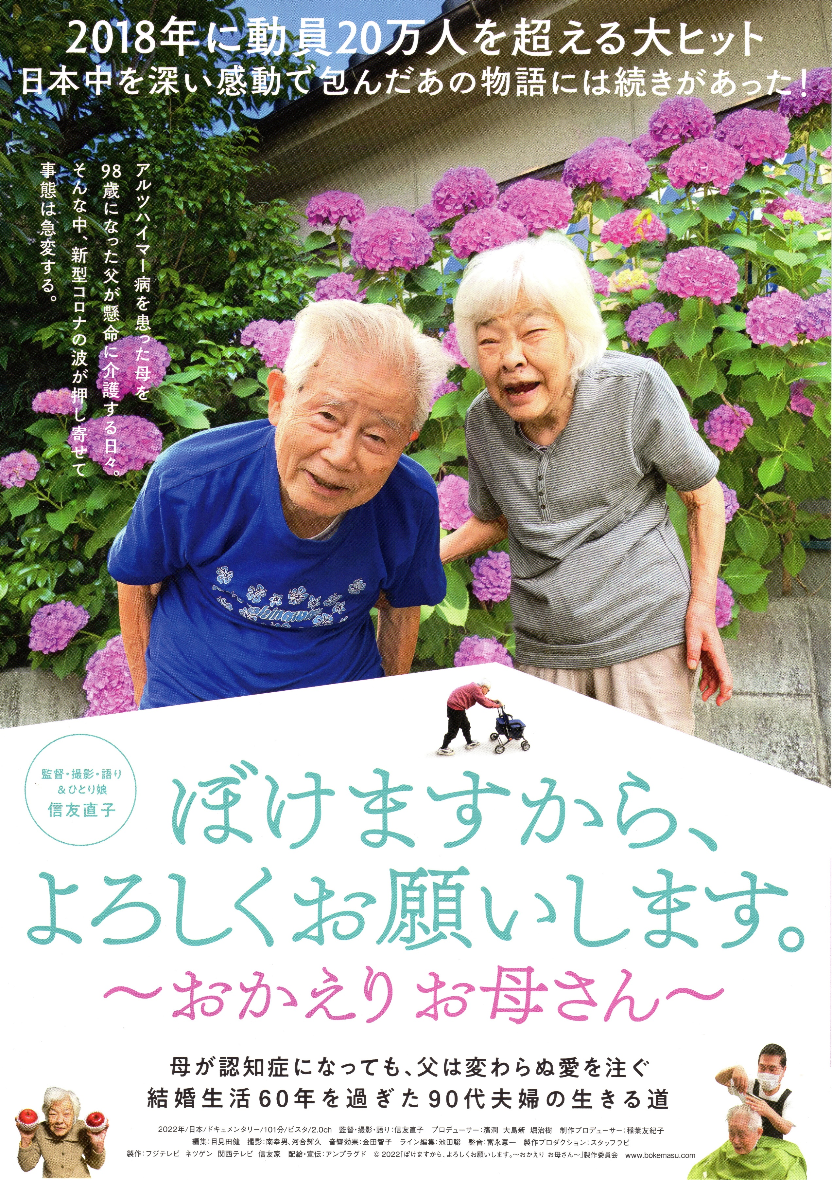

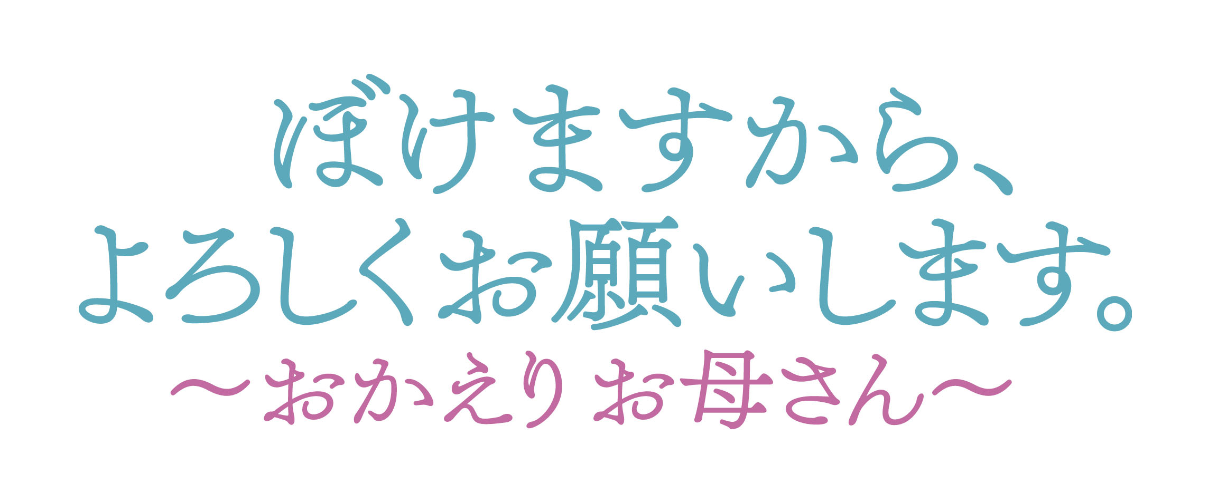
切 り 取 り 線
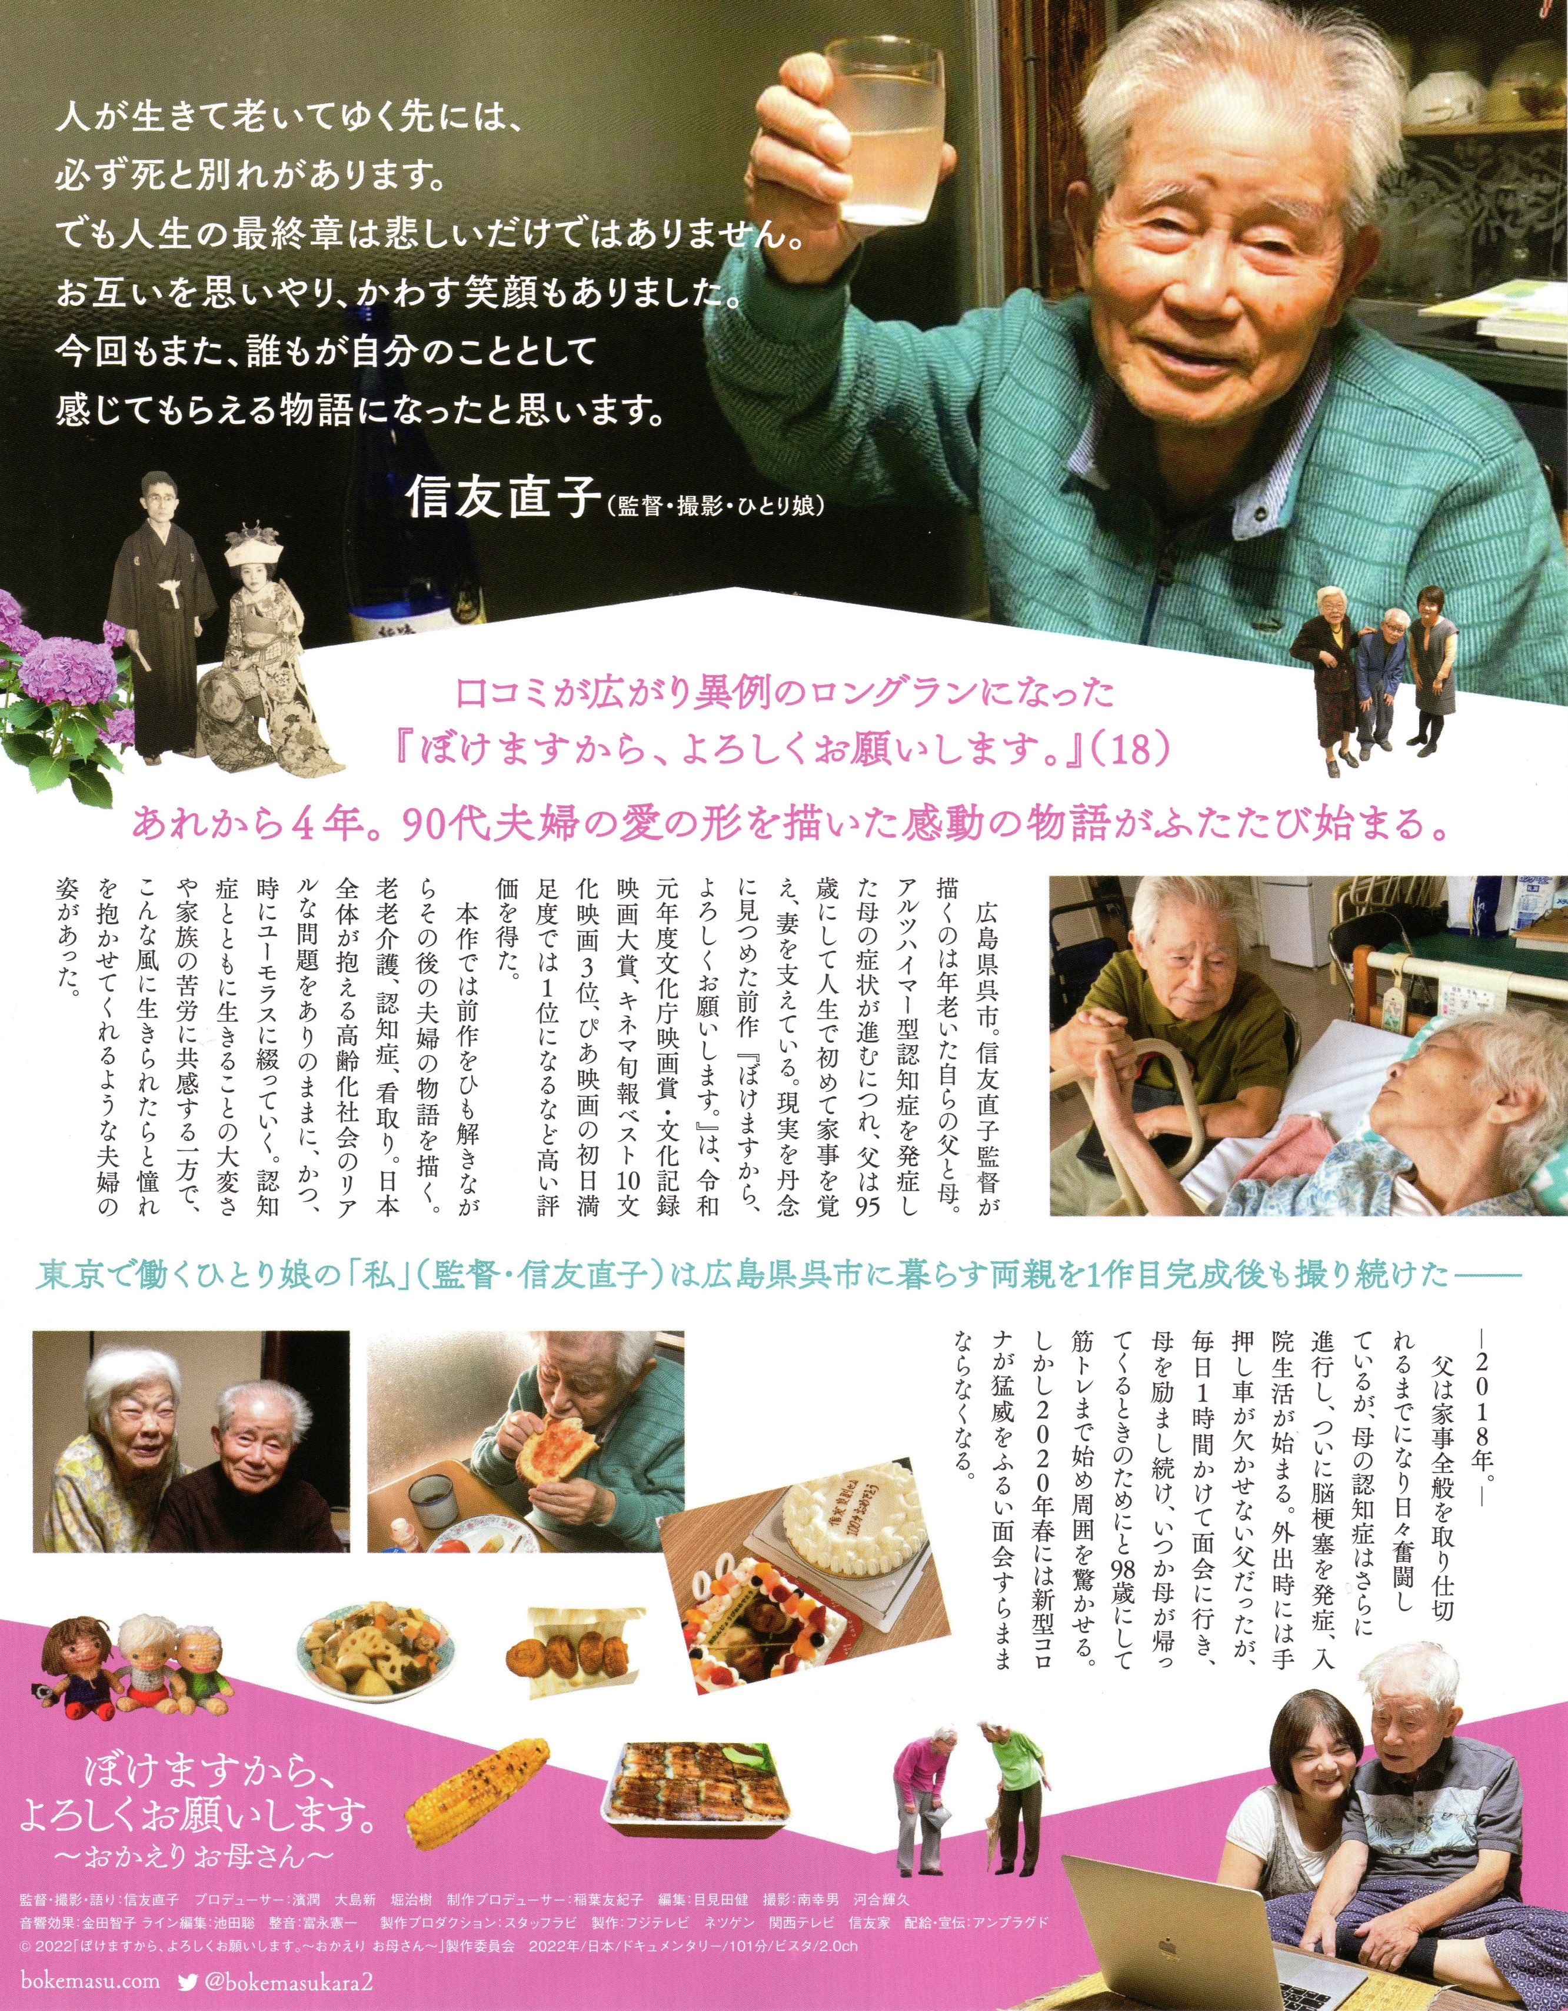
申し込み先 | 町地域包括支援センター(福祉課内) 電話：４４－２５３１
申し込み者 | 氏名： 年齢： 代  住所：  電話番号：

